PENDAMPINGAN PASTORAL BAGI ANAK DARI
PERNIKAHAN BEDA AGAMA DI GEREJA TORAJA
JEMAAT ELIM RATTE KLASIS ULUSALU

SKRIPSI
Digra Datu
2220175509
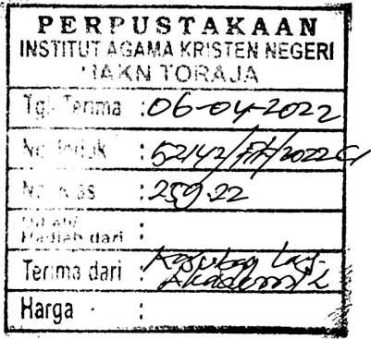
Program Studi Pastoral Konseling
FAKULTAS TEOLOGI DAN SOSIOLOGI KRISTEN
INSTITUT AGAMA KRISTEN NEGERI (IAKN) TORAJA
2021

HALAMAN PERSETUJUAN
Judul
:Pendampingan Pastoral Bagi anak dari Pernikahan beda
Agama diGereja Toraja Jemaat Elim Ratte Klasis Ulusalu
Disusun oleh
Nama
NIRM
Program Studi
Fakultas
: Digra Datu
: 2220175509
: Pastoral Konseling
: Teologi dan Sosiologi kristen
Setelah dikonsultasikan, dikoreksi, dan diperbaiki berdasarkan arahan
dosen pembimbing, maka skripsi ini disetujui untuk dipertahankan pada ujian
skripsi yang diselenggarakan di Institut Agama Kristen Negeri (IAKN) Toraja.
Tana Toraja, 05 Desember 2021
Dosen Pembimbing
Pembimbing II,
Pembimbi

Dr. Aeustinus Ruben.
NIP 197^0802200811011

Aussie Femy Tangdilintin, M.Th.
NIDN 2001107905
ii

Disiapkan oleh :
Nama | : Digra Datu
NIRM | :2220175509
Program Studi | : Pastoral Konseling
Fakultas | : Teologi dan Sosiologi Kristen
Dibimbing oleh  Pembimbing I : Dr. Agustinus Ruben.  Pembimbing II: Aussie Femy Tangdilintin, M.Th.  Telah dipertahankan dan dipertanggungjawabkan oleh penulis di depan  iguji pada ujian sarjana (SI) Institut Agama Kristen Negeri (IAKN) Toraja, pada  g.;gal 28 Agustus 2021 dan diyudisium pada tanggal 29 Desember 2021.  emguji Utama, | Dewan Penguji | Penguji Pendamping,
airius, M.Th. |  | Feriyanto, M.Si.
IIP 198811292019031014 |  | NIP. 199002012019031019
Panitia Ujian
estua

elinda Sri Sjfyia, M.Th.
LP. 198402222019032012
Sekertaris

Aussie Femy Tangdilintin, M.Th.
NIDN. 2001107905
Mengetahui
esltan FTSK IAKN Toraja,

LP. 197008212005011004
Rektor IAKN Toraja,

JDr. Joni Tapingku, M.Th.
NIP. 196701242005011003

ABSTRAK
DIGRA DATU (2220175509) menyusun skripsi dengan Judul

"Pendampingan Pastoral bagi anak dari Pernikahan Beda Agama di
Jemaat Elim Ratte Klasis Ulusalu” dengan latar belakang masalah diatas ialah
anak yang dididik dalam dua agama yaitu Islam dan Kristen mereka tidak
diberikan kesempatan untuk mengambil keputusan dalam memilih agama
mereka,sehingga anak menjadi ragu, dan dilema. Karena anak dari hasil
pernikahan beda agama akan mengalami dilema dalam menentukan keyakinan
agamanya, dan tidak memiliki keyakinan yang teguh dalam beragama, karena
anak harus bisa memilih dari dua agama yang dianut oleh orangtuanya. Untuk
mendapatkan data di atas, maka penulis menggunakan metode penelitian kualitatif
dengan Bentuk penelitian, tempat penelitian, teknik pengumpulan data, sampling,
teknik pengumpulan data studi pustaka, wawancara, observasi sampling teknik
analisis data, reduksi data, penyajian data, interprestasi, penarikan kesimpulan dan
verifikasi.
Kata Kunci: Pastoral, Anak, dan Pernikahan beda agama
v

